**BỘ GIÁO DỤC VÀ ĐÀO TẠO**

**TRƯỜNG ĐẠI HỌC DUY TÂN**



**Tên đề tài:**

**XÂY DỰNG WEBSITE KINH DOANH THỜI TRANG TÍCH HỢP AI CHATBOX ĐỂ TƯ VẤN KHÁCH HÀNG**

**∙•🙞🟏🙜•∙**

**TÀI LIỆU DATABASE**

GVHD: Nguyễn Minh Nhật

Nhóm SVTH:

Phạm Nguyễn Quốc Hưng 27211237773

Lê Duy Ngọc 27211240574

Lê Quang Trường 27211238541

Võ Công Mạnh 27211239052

Phạm Xuân Hải. 27211236316

**Đà Nẵng, tháng 03 năm 2025**

**THÔNG TIN DỰ ÁN**

|  |  |  |  |  |
| --- | --- | --- | --- | --- |
| **Dự án viết tắt** |  | | | |
| **Tên dự án** | Xây dựng Website Kinh Doanh Thời Trang  Tích Hợp AI Chatbox Để Tư Vấn Khách Hàng | | | |
| **Ngày bắt đầu** | 01/03/2025 | **Ngày kết thúc** | | 20/05/2025 |
| **Nơi thực hiện** | Khoa Công nghệ thông tin – Đại học Duy Tân | | | |
| **Giảng viên hướng dẫn** | ThS. Trần Huệ Chi  Email tranhuechidt@gmail.com  Phone: 0983751077 | | | |
| **Chủ sở hữu** | Nguyễn Phạm Quốc Hưng  Email : [namn8272055@gmail.com](mailto:namn8272055@gmail.com)  Tel: 0787794199 | | | |
| **Quản lý dự án** | Nguyễn Phạm Quốc Hưng | | [namn8272055@gmail.com](mailto:namn8272055@gmail.com) | 0787794199 |
| **Thành viên trong đội** | Lê Duy Ngọc | | lldn2504@gmail.com | 0987657860 |
| Võ Công Mạnh | | Vocongmanh1@dtu.edu.vn | 0935977057 |
| Lê Quang Trường | | [lequangtruong180103@gmail.com](mailto:lequangtruong180103@gmail.com) | 0367184745 |
| Phạm Xuân Hải | | [xuanhailmtc@gmail.com](mailto:xuanhailmtc@gmail.com) | 0794907802 |

**THÔNG TIN TÀI LIỆU**

|  |  |
| --- | --- |
| **Tên dự án** | Xây dựng Website Kinh doanh Thời Trang  TÍCH HỢP AI ChatBot để tư vấn khách hàng |
| **Tiêu đề tài liệu** | Database document |
| **Người thực hiện** | Lê Quang Trường |

**LỊCH SỬ CHỈNH SỬA TÀI LIỆU**

|  |  |  |  |
| --- | --- | --- | --- |
| **Phiên bản** | **Người chỉnh sửa** | **Ngày** | **Ghi chú** |
| 1.0 | Lê Quang Trường | 16/03/2025 | Tạo tài liệu |
| 1.1 | Lê Duy Ngọc | 20/03/2025 | Chỉnh sửa tài liệu |

**PHÊ DUYỆT TÀI LIỆU**

|  |  |  |  |
| --- | --- | --- | --- |
| **Người hướng dẫn** | Trần Huệ Chi | **Chữ ký** |  |
| **Ngày** | …./…./2025 |
| **Chủ sở hữu** | Nguyễn Phạm Quốc Hưng | **Chữ ký** |  |
| **Ngày** | …./…./2025 |
| **Quản lý dự án** | Nguyễn Phạm Quốc Hưng | **Chữ ký** |  |
| **Ngày** | …./…./2025 |
| **Thành viên** | Lê Duy Ngọc | **Chữ ký** |  |
| **Ngày** | …./…./2025 |
| Võ Công Mạnh | **Chữ ký** |  |
| **Ngày** | …./…./2025 |
| Lê Quang Trường | **Chữ ký** |  |
| **Ngày** | …./…./2025 |
| Phạm Xuân Hải | **Chữ ký** |  |
| **Ngày** | …./…./2025 |

**MỤC LỤC**

1. LỰA CHỌN CƠ SỞ DỮ LIỆU 5

2. THIẾT KẾ CƠ SỞ DỮ LIỆU 5

2.1. Lược đồ cơ sở dữ liệu 5

2.2. Thiết kế kiến trúc bảng 6

2.3. Sơ đồ thực tế liên kết 11

# **LỰA CHỌN CƠ SỞ DỮ LIỆU**

* Hệ thống của chúng tôi sử dụng Hệ quản trị cơ sở dữ liệu MySQL.
* MySQL là một hệ thống quản trị cơ sở dữ liệu mã nguồn mở (RDBMS), nó nằm trong số những hệ thống quản trị cơ sở dữ liệu phổ biến bậc nhất thế giới, được rất nhiều nhà phát triển ưa chuộng.
* MySQL có những đặc điểm nổi bật như sau:
* Nó là một hệ thống quản trị cơ sở dữ liệu có tốc độ cao, bảo mật, ổn định, dễ sử dụng.
* Được phát hành lần đầu tiên vào năm 1995, tính đến nay thì đã có một lượng người dùng khổng lồ cùng với các diễn đàn hỏi đáp, sẵn sàng trợ giúp bạn khi gặp phải bất kỳ khó khăn nào.
* MySQL là miễn phí, chúng ta có thể tải trực tiếp tại trang chủ: <https://www.mysql.com>
* Bởi vì tốc độ cao cùng tính bảo mật, MySQL có thể được xem là sự lựa chọn hàng đầu trong việc phát triển các ứng dụng có truy cập cơ sở dữ liệu trên internet, nó đặc biệt phù hợp làm nơi lưu trữ dữ liệu cho các trang web được viết bằng ngôn ngữ Java, PHP, Perl, NodeJS v.v...
* Ứng dụng của chúng tôi được thiết kế và xây dựng trên cơ sở dữ liệu MySQL.

# **THIẾT KẾ CƠ SỞ DỮ LIỆU**

## **Lược đồ cơ sở dữ liệu**

* nguoi-dung (id-nguoi-dung, hoten, email, mat-khau, sdt, dia-chi, vai-tro, trang-thai, ngay-tao, ): dùng để chứa thông tin chi tiết về người dùng trong hệ thống
* gio-hang (id_gio-hang, id nguoi-dung, ngay-tao, ): dùng để chứa
* danh-gia-san-pham (id_danh-gia, id nguoi-dung, id san-pham, binh-luan,ngay-danh gia): dùng để chứa thông tin
* san-pham(id-san-pham,ten-sanpham,mo-ta,gia,id-danh-muc,hinh-anh,ngay-tao,trang-thai): dùng dể chứa thông tin
* chi-tiet-don-hang(id-chi-tiet,id-don-hang,id-san-pham,so-luong,đon-giai,kich-co): dùng để
* chi-tiet-gio-hang(id-chi-tiet,id-gio-hang,id-san-pham,so-luong-kich-co): dùng để chứa thông tin về
* danh-muc (id-danh-muc,ten-danh-muc,mo-ta)dùng để chứa thông tin về các ngành
* thong-ke-ban-hang(id-thong-ke,ngay-thong-ke,tong-don-hang,so-san-pham, id-danh-muc): dùng để chứa thông tin về
* chay-ho-tro (id-tin-nhan,id-nguoi-dung,vai-tro-gui,noi-dung,thoi-gian-gui): dùng để chứa thông tin về
* don-hang (id-don-hang ,id-nguoi-dung,tong-tien,trang-thai,ngay-dat,dia-chi-giao,ma-giam-gia): dùng để chứa thông tin về
* lich-su-trang-thai-don-hang(id-lich-su,id-don-hang,trang-thai-moi,thoi-gian-cap-nhat,ghi-chu): dùng để chứa thông tin
* khuyen-mai (id-khuyen-mai,ten-khuyen-mai,ma-giam-gia,gia-tri,loai,ngay-bat-dau,ngay-ket-thuc): dùng để chứa thông tin về
* thanh-toan(id-thanh-toan,id-don-hang,phuong-thuc,trang-thai,thoi-gian-tao,thoi-gian-thanh-toan,ma-giao-dich,tong-tien,ghi-chu): dùng để chứa các

## **Thiết kế kiến trúc bảng**

* Table nguoi_dung: Dùng để chứa thông tin chi tiết về người dùng trong hệ thống

|  |  |  |  |  |  |
| --- | --- | --- | --- | --- | --- |
| **Field** | **Type** | **Null** | **Key** | **Default** | **Extra** |
| id_nguoi_dung | INT AUTO_INCREMENT | No | PK | None | auto_increment |
| ho_ten | VARCHAR(50) | No |  | None |  |
| email | VARCHAR(100) | No |  | None |  |
| mat_khau | VARCHAR(255) | No |  | None |  |
| so_dien_thoai | VARCHAR(15) | No |  | None |  |
| dia_chi | TEXT | No |  | None |  |
| vai_tro | ENUM | 'khach_hang',  'nhan_vien',  'quan_ly' |  | None |  |
| trang_thai | Varchar (50) | No |  | None |  |
| ngay_tao | Datetime | No |  | None |  |

* Table gio-hang Dùng để chứa thông tin chi tiết về người dùng trong hệ thống

|  |  |  |  |  |  |
| --- | --- | --- | --- | --- | --- |
| **Field** | **Type** | **Null** | **Key** | **Default** | **Extra** |
| id-gio-hang | Int | No | PK | None | auto_increment |
| id-nguoi-dung | Datetime | No |  | None |  |
| ngay-tao | Datetime | No |  | None |  |

* Table Chi-tiet-gio-hang: Dùng để chứa thông tin về các chuyên ngành

|  |  |  |  |  |  |
| --- | --- | --- | --- | --- | --- |
| **Field** | **Type** | **Null** | **Key** | **Default** | **Extra** |
| id-chi-tiet | Int | No | PK | None | auto_increment |
| id-gio-hang | Int | No | FK | None |  |
| id-san-pham | Int | No |  | None |  |
| so-luong | Int | No |  | None |  |
| kich-co | Varchar (10) | No |  | None |  |

* Table Danh-gia-san-pham: Dùng dể chứa thông tin về các đơn vị tổ chức trong hệ thống

|  |  |  |  |  |  |
| --- | --- | --- | --- | --- | --- |
| **Field** | **Type** | **Null** | **Key** | **Default** | **Extra** |
| id-danh-gia | Int | No | PK | None | auto_increment |
| id-nguoi-dung | Int | No |  | None |  |
| id-san-pham | Int | No |  | None |  |
| binh-luan | Text | No |  | None |  |
| ngay-danh-gia | Datetime | No | FK | None |  |

* Table San-pham: Dùng để chứa thông tin về các khối

|  |  |  |  |  |  |
| --- | --- | --- | --- | --- | --- |
| **Field** | **Type** | **Null** | **Key** | **Default** | **Extra** |
| id-san-pham | Int | No | PK | None | auto_increment |
| ten-san-pham | Varchar (255) | No |  | None |  |
| mo-ta | Text | No |  | None |  |
| gia | Decimal(10.2) | No |  | None |  |
| id-danh-muc | Int | No |  | None |  |
| hinh-anh | Varchar (255) |  |  |  |  |
| ngay-tao | Datetime |  |  |  |  |
| trang-thai | Boolean |  |  |  |  |

* Table Chi-tiet-don-hang: Dùng để chứa thông tin về các loại văn bản khác nhau được sử dụng trong hệ thống

|  |  |  |  |  |  |
| --- | --- | --- | --- | --- | --- |
| **Field** | **Type** | **Null** | **Key** | **Default** | **Extra** |
| id chi-tiet | Int | No | PK | None | auto_increment |
| id-don-hang | Int | No |  | None |  |
| id-san-pham | Int | No |  | None |  |
| so-luong | Int | No |  | None |  |
| don-gia | Decimal(10.2) | No |  | None |  |
| kich-co | Varchar (10) |  |  |  |  |

* Table Danh-muc: Dùng để chứa thông tin về các ngành

|  |  |  |  |  |  |
| --- | --- | --- | --- | --- | --- |
| **Field** | **Type** | **Null** | **Key** | **Default** | **Extra** |
| id-danh-muc | Int | No | PK | None | auto_increment |
| ten-danh-muc | Varchar (100) | No |  | None |  |
| mo-ta | Text | No |  | None |  |

* Table Thong-ke-ban-hang:

|  |  |  |  |  |  |
| --- | --- | --- | --- | --- | --- |
| **Field** | **Type** | **Null** | **Key** | **Default** | **Extra** |
| id-thong-ke | Int | No | PK | None | auto_increment |
| ngay-thong-ke | Date | No | FK | None |  |
| tong-don-hang | Int | Yes | FK | Null |  |
| tong-danh-thu | Decimal(12.2) | Yes | FK | Null |  |
| so-san-pham | Int | Yes | FK | Null |  |
| id-danh-muc | Int | Yes | FK | Null |  |

* Table Chay-ho-tro: Dùng để chứa thông tin về các nhóm

|  |  |  |  |  |  |
| --- | --- | --- | --- | --- | --- |
| **Field** | **Type** | **Null** | **Key** | **Default** | **Extra** |
| id-tin-nhan | Int | No | PK | None | auto_increment |
| id-nguoi-dung | Int | No |  | None |  |
| vai-tro-gui | Enum | No |  | None |  |
| noi-dung | Text | No |  | None |  |
| thoi-gian-gui | Datetime | No | FK | None |  |

* Table Don-hang: Dùng để chứa thông tin về các phòng ban trong hệ thống

|  |  |  |  |  |  |
| --- | --- | --- | --- | --- | --- |
| **Field** | **Type** | **Null** | **Key** | **Default** | **Extra** |
| id-don-hang | Int | No | PK | None | auto_increment |
| id-nguoi-dung | Int | No |  | None |  |
| tong-tien | Decimal(10.2) | No |  | None |  |
| trang-thai | Enum | No |  | None |  |
| ngay-dat | Datetime | No | FK | None |  |
| dia-chi-giao | Text | No |  | None |  |
| ma-giao | Varchar (50) |  |  |  |  |

* Table Khuyen-mai: Dùng để chứa thông tin về các văn bản đến

|  |  |  |  |  |  |
| --- | --- | --- | --- | --- | --- |
| **Field** | **Type** | **Null** | **Key** | **Default** | **Extra** |
| id-khuyen-mai | Int | No | PK | None | auto_increment |
| ten-khuyen-mai | Varchar (255) | No |  | None |  |
| ma-giam-gia | Varchar (50) | Yes |  | Null |  |
| gia-tri | Int | No |  | None |  |
| loai | Enum | No | FK | None |  |
| ngay-bat-dau | Datetime | No | FK | None |  |
| ngay-ket-thuc | Datetime | No |  | None |  |

* TableThanh-toan: Dùng để chứa thông tin về các văn bản đi

|  |  |  |  |  |  |
| --- | --- | --- | --- | --- | --- |
| **Field** | **Type** | **Null** | **Key** | **Default** | **Extra** |
| id-thanh-toan | Int | No | PK | None | auto_increment |
| id-don-hang | Int | No |  | None |  |
| phuong-thuc | Enum | No |  | None |  |
| trạng-thai | Enum | No |  | None |  |
| thoi-gian-tao | Datetime | Yes |  | Null |  |
| thoi-gian-thanh-toan | Datetime | No |  | None |  |
| ma-giao-dich | Varchar (255) | No | FK | None |  |
| tong-tien | Decimal(10.2) | No |  | None |  |
| ghi-chu | Text | No | FK | None |  |

* Table Lich-su-trang-thai: Dùng để chứa các mẫu văn bản được sử dụng trong hệ thống

|  |  |  |  |  |  |
| --- | --- | --- | --- | --- | --- |
| **Field** | **Type** | **Null** | **Key** | **Default** | **Extra** |
| id-lich-su | Int | No | PK | None | auto_increment |
| id-don-hang | Int | No |  | None |  |
| trang-thai-moi | Enum | No | FK | None |  |
| thoi-gian-cap-nhat | Datetime | No | FK | None |  |
| ghi-chu | Text | No |  | None |  |

## **Sơ đồ thực tế liên kết**

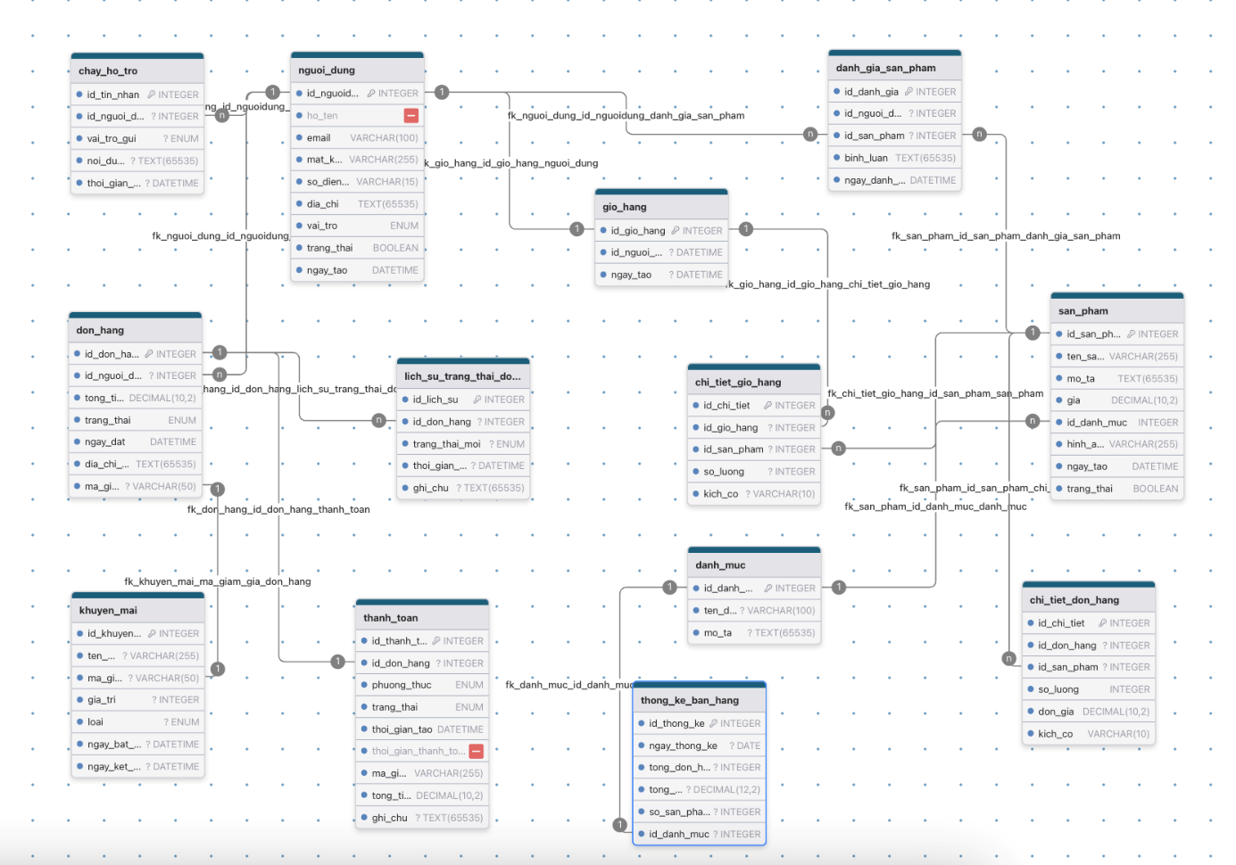

Hình 1: Sơ đồ thực thể liên kết